Варіант 1

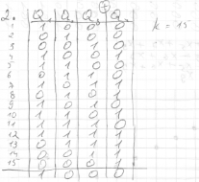1.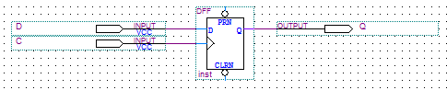

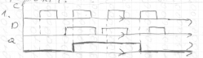

2.

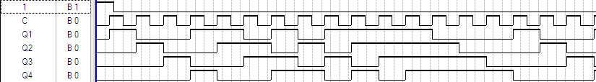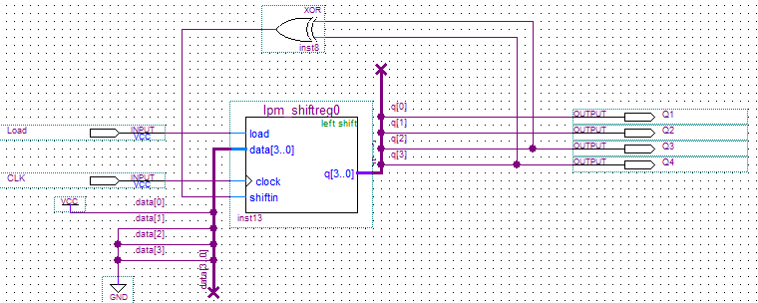

3.

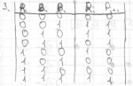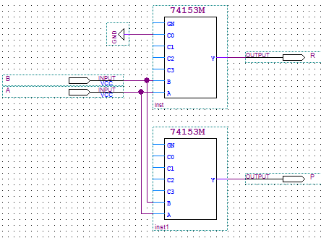

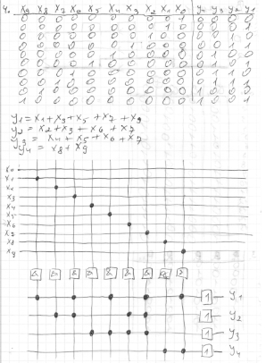

**5. Програмовані логічні матриці. Схемотехніка ПЛМ. Розширення ПЛМ по числу входів і виходів.**

Логічна матриця являє собою сітку ортогональних провідників, у перетинах яких можуть бути установлені напівпровідникові елементи: діоди або транзистори, що ввімкненні через легкоплавкі перемички до відповідних провідників матриці. Під час програмування ці перемички або перепалюють, або залишають в залежності від схеми, яку треба реалізувати за допомогою матриці. З матричної структури шляхом її програмування одержують заданий комбінаційний пристрій. Тому такі структури називаються “комбінаційні програмовані логічні матриці” (ПЛМ).

Програмовані логічні матриці характеризуються трьома параметрами: кількістю входів (n), кількістю термів на вході(кон’юнкцій) (l) і кількістю вихідних логічних функцій (m).

Схемотехніка: *Матриця АБО* : елементи – транзистори, які включаються по схемі емітерного повторювача (включення транзистора зі спільним колектором). Для програмування використовуються програма тори. Ідея – багатоходові елементи І,АБО заміняються умовно одноходовими елементами. Реалізовуються як прості так і складні форми.

Розширення: Якщо розмірність логічних функцій перевищує можливість наявних ПЛМ, то їх можна наростити до потрібної розмірності.

1. *Нарощування виходів* ПЛМ, m<N, N - необхідна кількість виходів. $\left]N/m\right[$

Декілька ПЛМ включаються паралельно по входах, на виходах з кожної ПЛМ відтворюється частина логічних функцій. При такому підході передбачається, що кількість термів є $l≥l_{схем}$

1. *Нарощування по кількості термів*. Якщо число термів $l_{схем}$ перевищує число термів, то до однієї ПЛМ підключається ще певна додаткова кількість з тим же числом входів та виходів. По входам ПЛМ включається паралельно, а відповідні виходи з’єднуються з АБО або просто об’єднується, якщо це виходи з третім станом. (Третій стан – це такий стан, в якому перебуває вихід пристрою, якщо має великий опір. Цей стан використовують тоді, коли мають підключити в одну шину).

Кожна з ПЛМ програмується на свої терми, з яких потім утворюються логічні функції.